LAPORAN AKHIR PROGRAM INDIVIDUAL
KKN TEMATIK POSDAYA
UIN SUNAN KALIJAGA YOGYAKARTA
ANGKATAN KE - 77


Program Kerja : - Pelatihan Libreoffice di SD Trowono I
- Temu Ramah KarangTaruna Singosaren
- Pembuatan Proposal Kelompoktani
Nama : Estu Fardani
NIM : 09650004
Fakultas / Jurusan : Sains dan Teknologi / Teknik Informatika
Lokasi : Jetis II
Desa : Jetis
Kecamatan : Saptosari
Kabupaten : Gunungkidul
DPL : Rama Kerta Mukti, M.Sn.

KULIAH KERJA NYATA TEMATIK POSDAYA
UIN SUNAN KALIJAGA YOGYAKARTA
TAHUN AKADEMIK 2011/2012
HALAMAN PENGESAHAN
BISMILLAHIRROHMANIRROHIM
Setelah diadakan pengarahan, bimbingan, koreksi dan perbaikan seperlunya dari Rencana Program Kerja Individual KKN UIN Sunan Kalijaga Yogyakarta angkatan ke-77 tahun akademik 2011/2012, saudara:

Nama : Estu Fardani
Fakultas : Sains dan Teknologi
Jurusan / Semester : Teknik Informatika / VII
NIM : 09650004
Lokasi : Dusun Dondong
Kelurahan : Jetis
Kecamatan : Saptosari
Kabupaten : Gunungkidul
Propinsi : Daerah Istimewa Yogyakarta

Maka dipandang sudah memenuhi syarat untuk diajukan sebagai Laporan Program Kerja KKN UIN Sunan Kalijaga dari saudara tersebut di atas.
Demikian pengesahan ini kami berikan, semoga dapat dipergunakan sebagaimana mestinya.
Gunungkidul, 17 September 2012
Hormat Kami,
Kepala Desa Jetis | Dosen Pembimbing Lapangan
Wagiran A.Ma.Pd | Rama Kerta Mukti, M.Sn  NIP. 197210262011011001

KATA PENGANTAR
Alhamdulillah, puji sukur kami haturkan kehadirat Allah SWT, Tuhan semesta alam, yang telah melimpahkan kasih sayang serta pertolongan-Nya sehingga kami dapat melaksanakan observasi untuk kemudian menyusun laporan akhir program kerja individu KKN UIN Sunan Kalijaga Yogyakarta Angkatan ke-77 di Dusun Dondong Desa Jetis Kecamatan Saptosar Kabupaten Gunungkidul Provinsi Daerah Istimewa Yogyakarta.
Dengan segala kerendahan hati, tak lupa kami ucapkan terima kasih yang sebesar – besarnya kepada :
- Prof. Dr. Musya Asyari, M.A selaku Rektor Universitas Islam Negeri Sunan Kalijaga Yogyakarta;
- Panitia Pelaksana Kuliah Kerja Nyata Universitas Islam Negeri Sunan Kalijaga Yogyakarta;
- Rama Kerta Mukti, M.Sn selaku Dosen Pembimbing Lapangan;
- Camat Saptosari beserta stafnya;
- Sunarso sebagai Kepala Desa Jetis beserta stafnya;
- Sukamto sebagai Kepala Dusun Dondong;
- Ketua RW 04 Harso Sentono di Dusun Dondong;
- Jajaran Ketua RT di Dusun Dondong dan Dusun Mojosari;
- Segenap tokoh dan warga masyarakat Dusun Dondong
- Seluruh peserta KKN Integrasi-Interkoneksi Tematik Posdaya
Dan semua pihak yang telah membantu terlaksananya kegiatan ini.
Akhirnya, kami hanya bisa berusaha sesuai dengan batas kemampuan kami untuk merealisasikan program yang telah kami susun ini. Harapan dari penulis semoga dari Laporan akhir Individual ini dapat menjadikan evaluasi baik bagi penulis sendiri maupun pihak-pihak yang terkait dengan pelaksanaan KKN angkatan ke-77 ini. Oleh karenanya, bantuan, kerjasama dan bimbingan dari semua pihak sangat diharapkan demi terciptanya laporan yang dapat di pertanggungjawabkan. Semoga dengan laporan individual ini penulis dapat mengetahui kekurangan dari program – program yang telah penulis laksanakan dan memberi nilai positif bagi Universitas, memberi manfaat bagi banyak pihak, serta menjadi amal jariyah di akhirat kelak. Dan tidak lupa penulis dengan segala kerendahan hati memohon maaf dari semua pihak apabila dalam penyusunan Laporan Akhir Individual ini banyak kesalahan. Semoga niat baik serta upaya yang kami lakukan bersamaan dengan ridho dan restu-Nya. Amin ya Rabbal ‘Alamiin.
Yogyakarta, 20 Juli 2012
Penyusun

Estu Fardani
NIM. 09650004

DAFTAR ISI
BAB 1
PENDAHULUAN 1
1.1Deskripsi Dusun Dondong 1
1.1.1Luas Wilayah 1
1.1.2Batas Wilayah 1
1.1.3Peta Dusun Dondong 2
1.1.4Kehidupan Agama Dan Sosial Budaya 2
1.1.5Sarana Pendidikan Dan Peribadatan 2
1.2Key Person 4
BAB 2
PROses kegiatan 5
2.1Alur Kegiatan 5
2.2Bentuk Kegiatan 7
2.2.1Bidang Kefakultasan/Jurusan/Prodi 7
2.2.2Bidang Penunjang 7
2.3Proses Dijalankan 7
2.3.1Bidang Kefakultasan/Jurusan/Prodi 7
2.3.2Bidang Penunjang 9
2.4Tanggapan Masyarakat 10
BAB 3
Hasil dan dampak 12
3.1Hasil Yang Dicapai 12
3.2Dampak Perubahan Yang Terjadi 13
BAB 4
Rencana tindak lanjut dan refleksi 14
4.1Rencana Tindak Lanjut 14
4.2Refleksi 15
BAB 5
Penutup 16
5.1Lampiran 17
Curriculum Vitae 18

PENDAHULUAN

Deskripsi Dusun Dondong
Dalam KKN UIN Sunan Kalijaga Yogyakarta angkatan ke-77 pada wilayah kelompok Desa Jetis II, kegiatan-kegiatan KKN ini difokuskan di Dusun Dondong Dusun Dondong merupakan salah satu dari 6 dusun yang ada di desa Jetis Kecamatan Saptosari Kabupaten Gunungkidul Daerah Istimewa Yogyakarta. Secara geografis, wilayah Dusun Dondong adalah :

Luas Wilayah
Luas wilayah pedukuhan Dondong yakni; 145 hektar dengan rincian 15 hektar untuk pemukiman sedangkan 130 hektar berbentuk tegalan.

Batas Wilayah
- Bagian Utara : Dusun Cekel
- Bagian Selatan : Desa Sawah Miri Dusun Krambil Sawit
- Bagian Timur : Dusun Mojosari
- Bagian Barat : Desa Giri Sekar Dusun Mendak

Peta Dusun Dondong

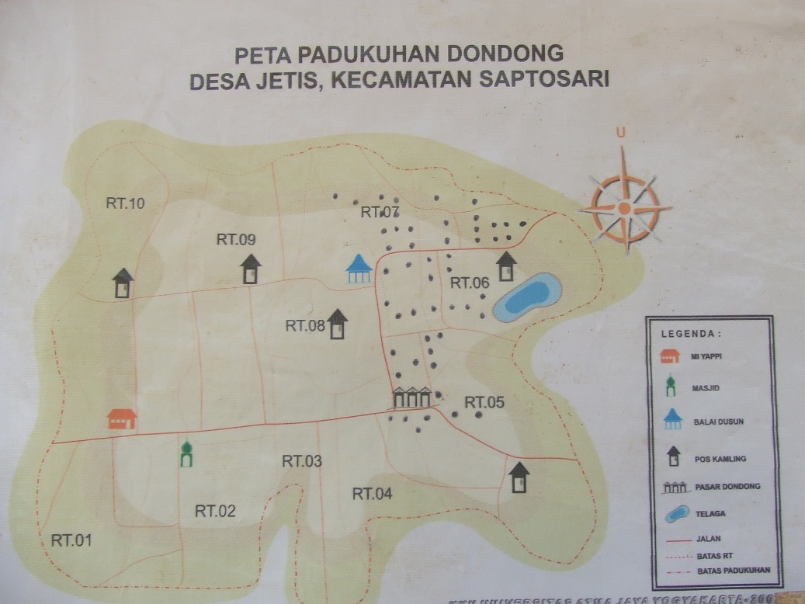
Kehidupan Agama Dan Sosial Budaya
Masyarakat Dusun Dondong hanya terdiri dari satu agama yaitu agama Islam.

Sarana Pendidikan Dan Peribadatan
Sarana pendidikan Dusun Dondong adalah sebagaimana dalam Tabel 2 berikut ini:Tabel 2, Sarana Pendidikan Dusun Dondong.
No. | Sarana Pendidikan | Jumlah
1. | PAUD | 1
2. | TK | 1
3. | SD /MI | 1
4. | SMP / MTS | -
5. | SMA / MA | -
Jumlah |  | 3

Selanjutnya, sarana Peribadatan Dusun Dondong adalah sebagaimana dalam Tabel 3 dan Tabel 4 berikut ini:Tabel 3, Sarana Peribadatan Dusun Dondong.
No. | Sarana Peribadatan | Jumlah
1. | Masjid | 1
2. | Mushala | 2
3. | Gereja | -
4. | Pura | -
5. | Wihara | -
Jumlah |  | 3

Tabel 4, Sarana umum
No | Sarana Umum | Jumlah | Keterangan
1 | Papan pengumuman | - | -
2 | Poskamling | 2 Unit | Tidak Terawat
3 | Tempat Sampah Sementara | - | -
4 | Balai Dusun | 1 Unit | Cukup Baik
5. | Lapangan Bola Voli | 1 Lapangan | Baik

Key Person
Tokoh Masyarakat yang Berpengaruh
Dalam KKN UIN Sunan Kalijaga Yogyakarta angkatan ke-77 pada wilayah kelompok Desa Jetis, kami akan memfokuskan kegiatan di Dusun Dondong. Pada dasarnya tokoh yang berpengaruh di Dusun Dondong menjabat dalam struktur pemerintahan dusun yang terbagi menjadi satu RW, yaitu RW 04, dan Sepuluh RT, yakni RT 01- RT 10. Pemerintahan dihandel langsung oleh Bapak Dukuh beserta jajarannya. Adapun struktur pemerintahannya adalah:
Tabel : Daftar Struktur Pemerintahan Dusun Dondong
No. | Nama | Jabatan
1. | Sukamto | Kepala Dusun
2. | Harso Sentono | Ketua RW 04
3. | Timbul | Ketua RT 01
4. | Kilur | Ketua RT 02
5. | Jaman | Ketua RT 03
6. | Kromodiharjo | Ketua RT 04
7. | Adi Sumarto | Ketua RT 05
8. | Suparman | Ketua RT 06
9. | Nardi Sentono | Ketua RT 07
10. | Pantianto | Ketua RT 08
11. | Sugianto | Ketua RT 09
12 | Wardi Sukamto | Ketua RT 010
13. | Darmanto, S.Pd | Ketua Pemuda

PROses kegiatan

Alur Kegiatan
- Pembekalan KKN
Pembekalan KKN dilaksanakan pada tanggal 11 - 14 Juli 2012 yang diikuti oleh mahasiswa peserta KKN dengan materi KKN Integratif, kebijaksanaan Pemerintah setempat, dan materi Pembentukan Posdaya. Pembekalan KKN bertujuan untuk memberikan gambaran kepada mahasiswa peserta KKN tentang bagaimana pelaksanaan KKN di masyarakat akan dilakukan, juga tentang kondisi masyarakat di lokasi KKN. Survei lokasi KKN dilaksanakan pada tanggal 13 Juli 2012 di Dusun Dondong, Desa Jetis Kec Saptosari Kab Gunungkidul DIY. Survei dilakukan untuk mengetahui secara langsung kondisi di lapangan sebelum mahasiswa diterjunkan di masyarakat lokasi KKN.
- Pelepasan dari LPM UIN dan penerimaan dari pemerintah desa
Pelepasan dari LPM UIN dilakukan sebagai bentuk formalitas adanya pelaksanaan KKN dari UIN Sunan Kalijaga Yogyakarta pada tanggal 16 Juli 2012 dipusatkan di Kantor Camat Panggang Kabupaten Gunungkidul. Penerimaan dari pemerintah Desa Jetis disambut langsung oleh Kepala Desa Jetis beserta staff di Balai Desa Jetis pada tanggal 16 Juli 2012.
- Observasi (pengamatan)
Observasi adalah sebuah tahap awal dalam menentukan Rancangan Program Kerja baik individu maupun kolektif. Karena dengan observasi akan diperoleh informasi tentang permasalahan dan kebutuhan yang ada di masyarakat. Observasi ini dilakukan pada 7 hari pertama terhitung dari tanggal 16-23 Juli 2012.
- Penyusunan RPK Kolektif
Penyusunan RPK dilakukan berdasarkan pada hasil observasi selama satu minggu di lokasi KKN. Setelah observasi dilakukan, maka muncul berbagai permasalahan di wilayah dusun Dondong. Rencana Program Kerja yang kami buat diantaranya adalah melakukan Pengenalan Linux Opensource dan Pelatihan Libreoffice, Pembuatan proposan kelompoktani dan mengundang ikatan pemuda dari desa lain
- Pelaksanaan program kerja
Pelaksanaan program kerja dilakukan sesuai dengan situasi dan kondisi lapangan di masyarakat. Mulai dari penentuan waktu, tempat dan jadwal kegiatan. Alhamdulillah dari semua rencana Program yang telah dibuat semua terlaksana dengan lancar.
- Pengisian buku induk kegiatan dan penyusunan laporan
Pengisian buku induk kegiatan KKN bertujuan sebagai database kegiatan. Program atau kegiatan yang sudah terlaksana secara bertahap disusun laporannya.
- Pelepasan dari pemerintah desa
Pelepasan dari pemerintah desa dilakukan pada tanggal 8 September 2012 di kantor kelurahan Jetis, Saptosari.

Bentuk Kegiatan
Adapun kegiatan-kegiatan bersifat individual yang kami laksanakan di lokasi KKN diwujudkan dalam bentuk program kerja yaitu:

Bidang Kefakultasan/Jurusan/Prodi
- Pengenalan Opensource dan Pelatihan Libreoffice pada Guru-Guru di SDN Trowono 1
- Pembuatan Proposal Kelompotani Tani Widodo untuk pengadaan Unit Pengolahan Pupuk Organik(UPPO).

Bidang Penunjang
- Mengundang Karang Taruna Singosaren Banguntapan untuk temu ramah dengan Iktatan Pemuda Pemudi Dondong.

Proses Dijalankan

Bidang Kefakultasan/Jurusan/Prodi
- Pengenalan Opensource dan Pealtihan Libreoffice pada Guru-Guru di SDN Trowono 1
Pelatihan ini berlangsung selama tiga hari mulai tanggal 1- 3 Agust 2012 berlokasi di laboratorium komputer SDN Trwowono 1. Pelatihan ini dilakukan karena berdasarkan observasi yang kami lakukan, beberapa sekolah di Saptosari telah mendapat bantuan Lab Komputer dengan sistem operasi Linux OpenSuse Edu termasuk SDN Trowono 1, namun terkendala dalam pengoperasian harian akibat sumberdaya yang belum dimiliki oleh guru-guru maupun teknisi laboratorium.
Kegiatan ini bertujuan memberikan pengertian mengenai produk lab sendiri yang memiliki sistem operasi Linux, Open Source dan bagaimana menggunakannya untuk pembuatan materi ajar dan membantu proses belajar mengajar di kelas. Pelaksanaan pelatihan ini dibantu oleh tim dari Jogja Goes Open Source (JGOS) dan Kelompok Studi Linux (KSL) UIN SUKA.
Respon yang diberikan oleh guru-guru sanagt luar biasa, mereka merasa menemukan jalan keluar dari persalahan lab yang belum mampu digunakan secara nyata. Kemudian besar harapan dari guru-guru agar pelatihan ini bisa dilanjutkan secara terprogram dalam bentuk diklat-diklat khusus.
- Pembuatan Proposal Kelompotani Tani Widodo untuk pengadaan Unit Pengolahan Pupuk Organik.
Desa Dondong memiliki kelompoktani Tani Widodo yang telah berkembang sedemikian maju. Hingga kini sedang mendalami bisnis usaha pengolahan pupuk organik. Hasil produksi pupuk telah mampu terserap ke desa-desa di Kecamatan Saptosari. Kedala yang terjadi adalah kelompoktani membutuhkan suntikan dana untuk mengadakan Unit Pengolahan Pupuk Organik secara moderen. Karena hingga saat ini proses produksi pupuk masih dilakukan secara manual sehingga belum mampu menaikkan angka produksi padahal permintaan pasar akan pupuk organik sangat tinggi. Maka kami memberikan dukungan khusus kepada kelompoktani Tani Widodo dalam pembuatan proposal bersama.
Dengan usaha dan gotong-royong, melewati beberapa perbaikan proposal ini mampu terselesaikan dengan baik dan bisa menjawab segala kebutuhan dari kelompoktani Tani Widodo. Proposal kini sudah disetujui oleh pihak-pihak terkait dan sedang menunggu proses pencairan dan perealisasian.

Bidang Penunjang
- Mengundang Karang Taruna Singosaren Banguntapan Bantul untuk temu ramah dengan Iktatan Pemuda Pemudi Dondong.
Desa Dondong juga memiliki perkumpulan pemuda dengan nama Ikatan Pemuda Pemudi Dondong(IPPD) sebagai salah satu unit dari Karang Taruna Desa Jetis. IPPD telah berhasil bertahan dari awal terbentuk 2002 silam dan kini telah memiliki koperasi pemuda dengan unit usaha Simpan Pinjam.
Perkembanagn organisasi pemuda kadang akan memasuki fase kebuntuan berfikir dan berkerja sehingga diperlukan tamabahan inspirasi maupun refleksi. Maka kami berinisiatif mengundang Karang taruna dari daerah lain. Kemudian didapat bahwa Karang Taruna Singosaren Banguntapan Bantul bersedia memenuhi undangan kami untuk temu ramah dengan IPPD.
Kegiatan Temu ramah Karang Taruna Singosaren dilaksanakan pada tanggal 6 September 2012 berlokasi di Gedung PAUD Dondong. Dengan agenda utama diskusi panel, menjelaskan masing-masing potensi daerah dan kegiatan dari Karang Taruna maupun IPPD. Kegiatan ini berhasil memberikan respon yang positif dari kedua pihak untuk saling membangun desa masing-masing dengan tambahan pemikiran baru hasil diskusi bersama. Semoga hubungan persaudaraan antara IPPD dan Karang Taruna Singosaren akan terus berlanjut, bersama membangun desa.

Tanggapan Masyarakat
Selama pelaksanaan KKN, tanggapan masyarakat terhadap program kami jalankan sangat antusias dan masyarakat mendukung sepenuhnya terhadap program-program yang kami jalankan.. Saling memberikan masukan dan dorongan, serta tidak segan-segan ikut bahu-membahu menjalankan program KKN.
Mulai dari proses pelatihan di SDN Trowono, masing-masing guru berusaha mampu menerapkan intruksi dan bertanya jika belum mengerti dan membutuhkan bantuan.
Proses pembuatan proposal berlangsung efektif, masing-masing melakukan bagiannya, menyusun dan mengkoreksi dengan seksama dan saling mendorong agar proposal benar-benar tepat sasaran.
Kegiatan Temu Ramah juga tak luput dari peran masyarakat dondong, khususnya pemuda, baik dalam persiapan kedatangan, jamuan tamu hingga obrolan serasa kami dan karang taruna telah menjadi bagian langsung dari masyarakat Dondong.
Tidak jauh berbeda dengan kegiatan di atas, di akhir kami KKN kami mengadakan sebuah acara perpisahan yang sekaligus dibalut dengan acara penyerahan kenang-kenangan bagi masyarakat dan lain-lain. Alhamdulillah acara terakhir kami ini dibalut dengan senyum dan mendapatkan apresiasi yang sangat baik dari tokoh-tokoh masyarakat dusun Dondong.

Hasil dan dampak

Hasil Yang Dicapai
Realisasi program kerja yang dibuat diusahakan semaksimal mungkin untuk mengacu kepada program kerja yang telah dibuat. Adapun program kerja yang telaah terlaksana tersebut meliputi :
No | Program Kerja | Target | Hasil | Waktu | Hasil kualitatif | Hasil kuantitatif
1 | Pengenalan Linux Open Source dan Pelatihan Libreoffice | 3 hari berturut - turut | 3 Hari | 1-3 Agustus 2102 | Guru-Guru mampu mengoprasikan Linux dan Libreoffice | Sebanyak 10 org guru mengikuti acara ini
2 | Pembuatan Proposal Kelompoktani Tani Widodo | 3 Minggu | 20 hari | 16 Juli- 5 Agustus | Proposal tersusun dengan baik dan tepat sasaran | Kelompok tani memiliki 1 sampel proposal
3 | Temu Ramah Karang Taruna | 1 Kali | 1 kali | 6 Sept 2012 | Pemuda mendapat gambaran lain apa saja yang bisa dilakukan | Sebanyak 30 org pemuda mengikuti acara ini

Dampak Perubahan Yang Terjadi
Program kerja yang kami lakukan cukup memiliki pengaruh positif bagi warga masyarakat. Program Pengenalan Linux Open Source dan Pelatihan Libreoffice memberikan motivasi dan tambahan pengetahuan mengenai komputer dan cara pembuatan materi ajar yang baik untuk meningkatkan minat siswa dalam belajar. SDM teknisi laboratorim juga bertambah untuk terus memaksimalkan fungsi laboratorium yang ada.
Kelompoktani Tani Widodo kembali menemukan jalan mencari suntikan dana untuk meningkatkan kesejahteraan dan perekonomian anggota kelompok, kepada siapa dan bagaimana menyatakannya. Kelompktani memiliki pengetahuan bagaimana menyusun proposal yang baik, bagaimana merubah sederet kebutuhan menjadi tulisan-tulisan yang mampu dimengerti oleh bahasa pemerintahan melalui proposal.
Pemuda sebagai pengerak desa, mampu menemukan kembalik visi pemuda, menemukan kembali ide-ide kreatif hasil perbandingan potensi desa Dondong dengan desa Singosaren, dan bagamana pula masing-masing pemuda menanggapi potensi berbeda di kedua daerah tersebut..

Rencana tindak lanjut dan refleksi

Rencana Tindak Lanjut
- Pengenalan Opensource dan Pelatihan Libreoffice di SDN Trowono mampu memberikan tambahan pengetahuan bagi guru-guru dan mampu membuka wawasan. Kegiatan yang hanya berlangsung 3 hari ini dirasa sangat kurang untuk memenuhi segala kehausan guru-guru tentang pengenalan Linux Opensource dan penggunaan LibreOffice. Diharapkan dengan bantuan tim JGOS dan KSL UIN mampu mengadakan diklat khusus dan terjadwal sesuai kesepakatan bersama.
- Pembuatan Proposal Kelompotani Tani Widodo untuk pengadaan Unit Pengolahan Pupuk Organik. Setidaknya memberikan gambaran bagaimana membuat proposal yang baik dan tepat sasaran. Hal ini akibat keterbatasan teknologi dan kemampuan dalam penggunaan komputer untuk membantu segala aktifitas kelompok tani. Proposal sudah diberikan, kemudian telah disetujui oleh pihak-pihak terkait, dan sudah masuk dalam daftar antrian proposal. Semoga proposal ini secepatnya direalisasikan mengingat alasan dan dampak positif yang bisa dicapai.
- Mengundang Karang Taruna Singosaren Banguntapan untuk temu ramah dengan Ikatan Pemuda Pemudi Dondong.
Terbentuknya ikatan persaudaraan saling bahu-membahu membangun desa. Memecahkan problem desa bersama. Langkah kedepan mungkin membalas kunjungan Karang Taruna Singosaren. Melihat secara nyata apa saja yang telah dilakukan Singosaren, dan apa yang belum dilakukan di Dondong.

Refleksi
- Pendidikan itu sangat penting guna kemajuan masa depan manusia
- Rasa sosial dan pengabdian mahasiswa terutama sebagai insan didik perlu dikongkretkan di masyarakat, apa pun bentuknya.
- Program kerja dapat berjalan dengan lancar apabila mendapat dukungan dari masyarakat maupun target yang ditentukan.
- Pemuda adalah tulang punggung perubahan negara, jika pemudanya semangat dan aktif, siap-siap Indonesia akan melangkah jaya
- Pertanian adalah jiwa masyarakat Indonesia, jika petani makmur, maka makmurlah Indonesia.

Penutup
Demikianlah laporan ini kami buat sesuai dengan target dan tujuan kami di awal. Tidaklah akan berjalan lancar kesemuanya itu bila tanpa peran serta semua pihak yang telah bersedia membantu berjalannya program kami ini. Semoga apa yang kami lakukan dalam rangkaian kegiatan KKN ini bukanlah hanya sebagai penuntas Program Kerja saja. Lebih dari itu, harapan kami semoga apa yang telah kami lakukan bisa memberikan manfaat bagi semuanya terutama pihak yang terkait langsung dengan kegiatan, serta menjadi motivasi tersendiri bagi kami untuk terus maju sebagai insan tabligh yang senantiasa akan selalu berbagi ilmu bagi kemajuan bersama.
Akhirnya apapun kesimpulan yang bisa dihasilkan dari seluruh agenda kegiatan kami ini, hanya inilah yang bisa kami usahakan sekuat tenaga dan pikiran. Terlepas dari hakikat penyusun sebagai manusia biasa yang tak lepas dari khilaf, secara pribadi penyusun memohon maaf kepada semua pihak atas segala salah yang sengaja maupun tidak disengaja.

Lampiran
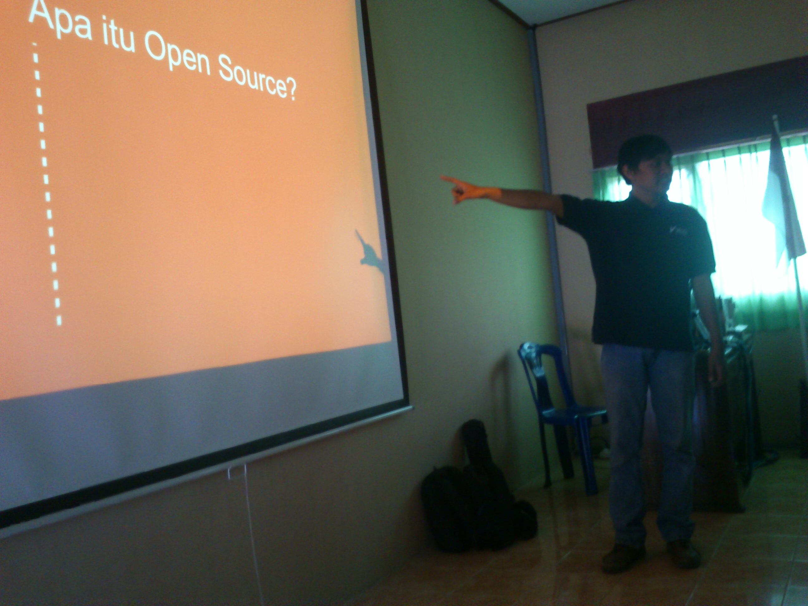Gambar 2: Pelatihan LibreOffice di SD Trowono I
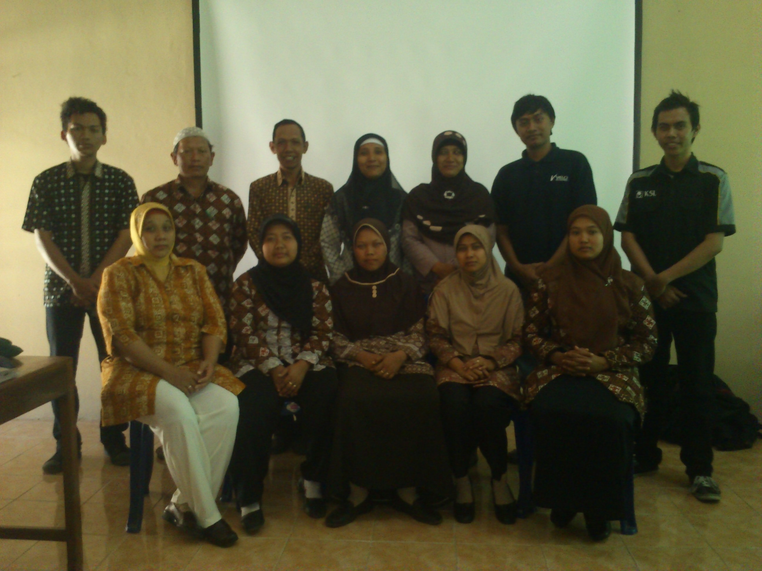Gambar 1: Pelatihan LibreOffice di SD Trowono I
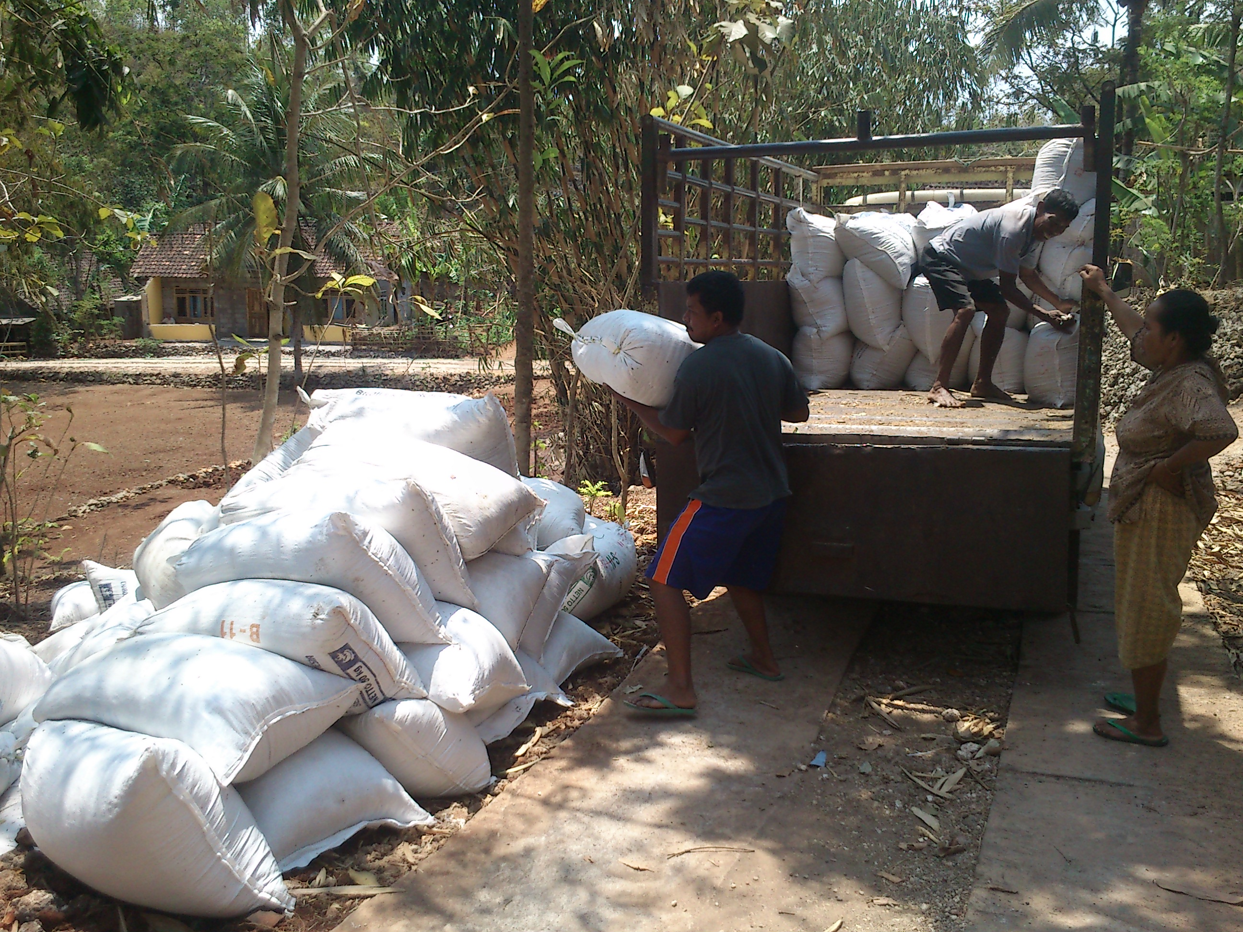Gambar 4: Pendampingan Produksi pupuk Organik
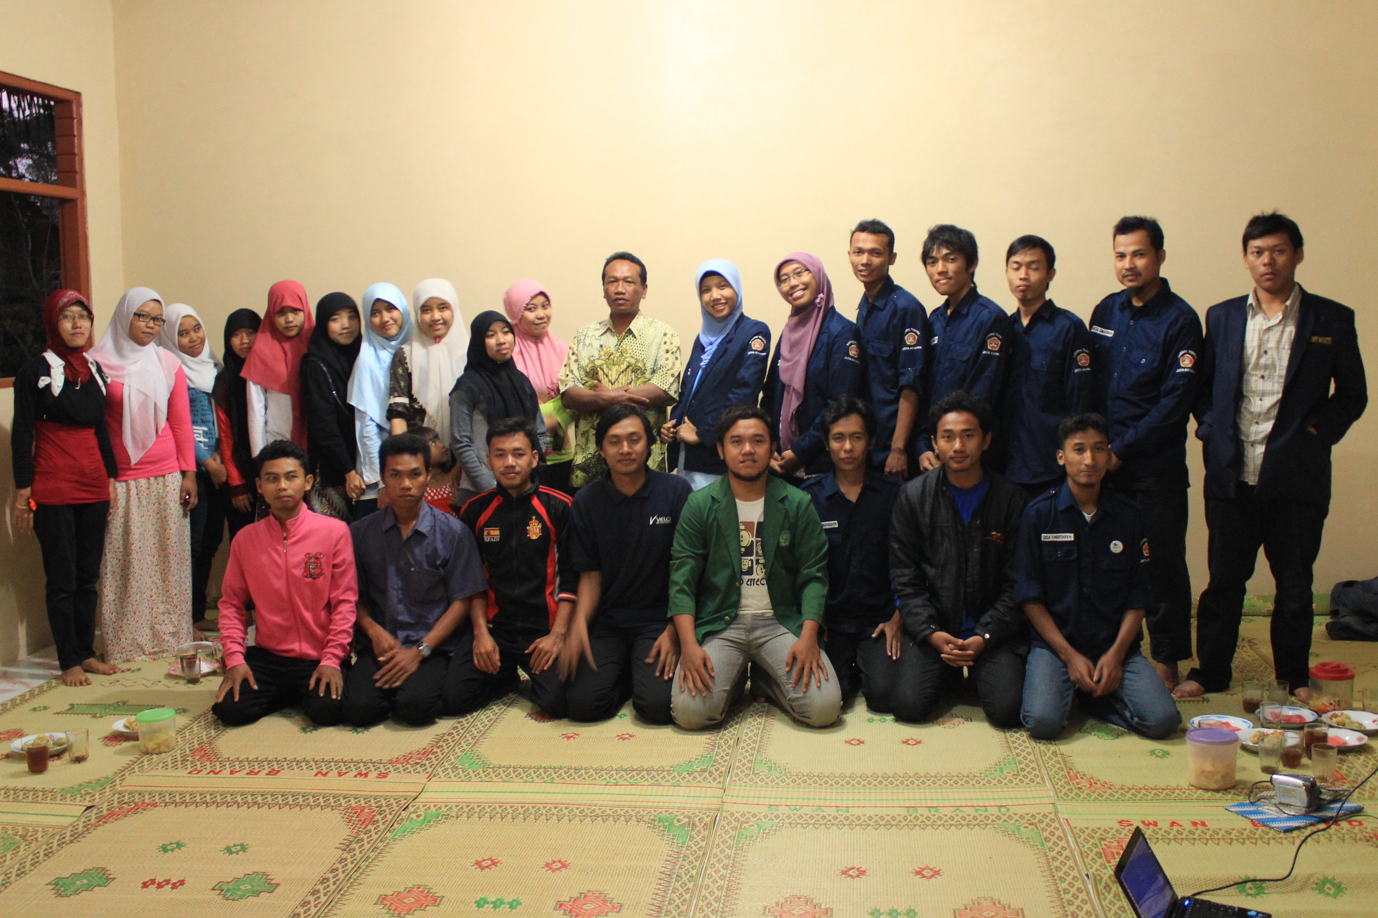Gambar 3: Temu Ramah Karang Taruna

Curriculum Vitae

Nama : Estu Fardani
Tempat, Tanggal Lahir : Tanjung Samaka, 10 Mei 1991
Alamat Asal : Jalan Hang Nadim no. 1 Sejangat, Kec Bukit Batu, Bengkalis
Alamat Jogja : Jalan Bimokurdo GKi/423A Sapen Yogyakarta
Universitas : UIN Sunan Kalijaga Yogyakarta
Fakultas : Sains dan Teknologi
Jurusan : Teknik Informatika
e-mail : andro.medh4@gmail.com
CP : 085643214898

